DESAIN DAN UJI SIMULASI KONSTRUKSI REL KERETA KABEL FUNICULAR UNTUK WAHANA TRANSPORTASI WISATA DI PEMANDIAN SUMBERINGIN DESA WRINGINSONGO TUMPANG KAB. MALANG

Aldi Kusuma ^{a*}, Bagus Wahyudiª, Haris Puspito Buwonoª, Elka Faizalª
ª Teknik Mesin, Teknik Mesin Produksi dan Perawatan, Politeknik Negeri Malang

E-mail koresponden: aldikusuma112@Gmail.com

Abstract

Malang Regency has many tourist destinations, one of which is the Sumberingin Hot Spring in Wringinsongo Village, Tumpang. Access to this location is still limited, so safe and efficient tourist transportation is required. This study designs and simulates the construction of a funicular cable railway system tailored to the local topography. The design was created using SolidWorks, followed by structural strength analysis via Von Mises simulation and safety factor calculations for the railway tracks and steel cables. Statistical analysis was conducted to assess the impact of passenger weight and valve opening on train speed. The results show that Alloy Steel is the best material with a safety factor of up to 9.7, while the steel cable has a safety factor of 8.02. Passenger weight significantly affects speed, while valve opening does not. The design meets safety criteria and can serve as a reference for developing tourist transportation at the Sumberingin Hot Spring..
Keywords: funicular cable, rails, Wire Ropes, simulation, structural strength

Abstrak

Kabupaten Malang memiliki banyak destinasi wisata, salah satunya Pemandian Sumberingin di Desa Wringinsongo, Tumpang. Akses menuju lokasi ini masih terbatas, sehingga diperlukan transportasi wisata yang aman dan efisien. Penelitian ini merancang dan mensimulasikan konstruksi rel kereta kabel funicular sesuai kondisi topografi setempat. Desain dibuat dengan SolidWorks, dilanjutkan analisis kekuatan struktur menggunakan simulasi Von Mises dan perhitungan safety factor pada material rel serta tali baja. Analisis statistik dilakukan untuk melihat pengaruh berat penumpang dan bukaan katup terhadap kecepatan kereta. Hasilnya, Alloy Steel menjadi material terbaik dengan safety factor hingga 9,7, sedangkan tali baja memiliki safety factor 8,02. Berat penumpang berpengaruh signifikan terhadap kecepatan, sedangkan bukaan katup tidak. Desain dinyatakan memenuhi kriteria aman dan dapat menjadi acuan pengembangan transportasi wisata di Pemandian Sumberingin.
Kata Kunci: kabel funicular, rel, Tali Baja, simulasi, kekuatan konstruksi

- PENDAHULUAN
Pariwisata merupakan salah satu sektor strategis dalam mendukung pertumbuhan ekonomi daerah. Kabupaten Malang, sebagai destinasi unggulan di Jawa Timur, memiliki potensi wisata alam yang melimpah, salah satunya adalah Pemandian Sumberingin yang terletak di Desa Wringinsongo, Kecamatan Tumpang. Namun, potensi wisata ini belum sepenuhnya dapat dimanfaatkan secara optimal akibat keterbatasan aksesibilitas menuju lokasi, terutama bagi wisatawan dengan keterbatasan mobilitas atau saat musim hujan.
Gravitational Railway Cable Car (GRCC) adalah sistem transportasi yang menggunakan prinsip gravitasi untuk menggerakkan kendaraan secara efisien. Prinsip ini memungkinkan transportasi efisien di area dengan topografi yang sulit, seperti gunung atau bukit. Kereta gantung kabel gravitasi sering digunakan sebagai sarana transportasi umum, sarana pariwisata, atau sarana akses ke tempat-tempat tertentu yang sulit dijangkau dengan moda transportasi konvensional (Setiawan, 2019).
Seiring dengan pergerakan kendaraan yang bergerak turun, energi potensial gravitasi diubah menjadi energi kinetik. Sistem kabel memainkan peran penting dalam mentransfer energi potensial gravitasi dari kendaraan yang naik (stasiun bawah) ke kendaraan yang bergerak turun (stasiun atas).

- TINJAUAN PUSTAKA
Sistem Transportasi Kereta Kabel Funicular
Kereta kabel funicular merupakan sistem transportasi yang memanfaatkan prinsip gaya gravitasi sebagai penggerak utama. Sistem ini biasanya digunakan di medan dengan kemiringan tinggi, seperti daerah pegunungan atau lereng curam, dan terdiri dari dua kereta yang saling terhubung dengan kabel baja serta bergerak secara berlawanan arah secara simultan (Setiawan, 2019). Kelebihan sistem ini adalah efisiensi energi, kemampuan beradaptasi dengan kontur medan, serta kenyamanan bagi penumpang.
Desain Rel dan Struktur Pendukung
Sebuah funicular biasanya terdiri dari dua gerbong di rel yang terhubung ke kedua ujung tali baja penarik. Saat satu gerbong naik, gerbong lainnya turun, dan kemudian tali Mengubah arah untuk siklus berikutnya, memerlukan gaya angkat yang dikenal sebagai “jig-back.” Desain ini kurang kaku dibandingkan dengan menggunakan kereta ganda. Beberapa funicular hanya memiliki satu kereta dengan tali tarik yang tidak terkurung dalam lingkaran yang dililit pada drum. Di banyak negara, funicular otomatis dengan satu operator juga diizinkan untuk digunakan.
Funicular modern mampu beroperasi di rel cekung dan cembung, serta berbelok ke kiri dan kanan. Mereka dilengkapi dengan perangkat yang memastikan lantai kereta tetap horizontal bahkan di lereng curam dan dapat beradaptasi dengan perubahan signifikan pada kemiringan rel. (Wahyudi, 2024 )
Sistem Pengoprasian Kereta Funicular
Kereta funicular merupakan salah satu jenis moda transportasi berbasis rel yang beroperasi pada lintasan miring dengan memanfaatkan sistem kabel sebagai penggerak utama. Tujuan utama studi ini adalah untuk membahas pemodelan matematis dan simulasi kereta funicular dengan pengendalian massa air. Kereta funicular dilengkapi dengan tangki air; saat kereta naik, tangki air kosong, dan saat kereta turun, tangki air penuh. Selama perjalanan turun, gerbong kereta api funicular terus menerus membuang air secara kontinu dan dalam aliran yang stabil sehingga ketika mencapai stasiun bawah, tangki air akan kosong. (Wahyudi, 2024 )
Konstruksi rel kereta funicular
Struktur jalan rel adalah suatu kontruksi jalan sebagai prasarana atau inrastruktur dalam struktur perjalanan kereta api. Struktur bagian atas (superstructure) mempunyai fungsi dalam menerima beban vertikal yang diakibatkan oleh beban gerbong dan lokomotif yang kemudian mendistribusikannya secara merata ke lapisan tanah yang ada di bawahnya (substructure). Struktur bagian bawah (substructure) memiliki pengaruh yang signifikan terhadap stabilitas struktur bagian atas. Fungsi utama substructure adalah untuk mendukung beban yang sudah didistribusikan secara merata dan tanpa deformasi yang dapat mempengaruhi geometri lintasan.
Pemanfaatan Wire Rope dalam Sistem Funicular
Tali baja atau wire rope merupakan komponen vital dalam sistem funicular karena berfungsi sebagai penghubung dan penarik antar kereta. Wire rope tersusun dari jalinan kawat baja yang dipilin menjadi strand, lalu disusun mengelilingi inti (core). Karakteristik wire rope yang baik adalah kuat, fleksibel, tahan aus, dan memiliki faktor keamanan tinggi terhadap gaya tarik maksimum (Zayadi, 2016).

- METODOLOGI PENELITIAN

Penelitian ini dilakukan secara kuantitatif melalui pendekatan simulasi numerik menggunakan perangkat lunak CAD dan FEA, yaitu SolidWorks dan Minitab. Tujuan utama dari penelitian ini adalah untuk menghasilkan desain konstruksi rell yang layak secara kekuatan,stabilitas, dan keamanan, sesuai dengan kondisi geografis lokasi wisata.
`
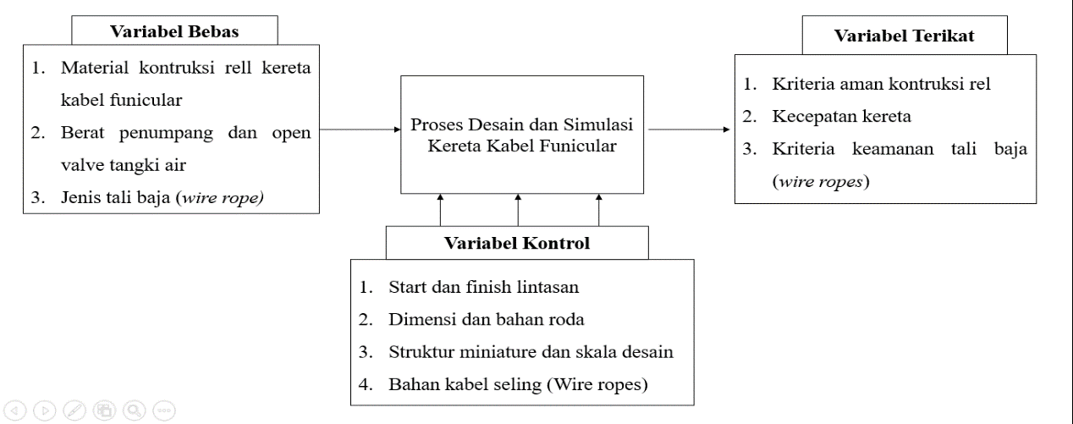
Gambar 1. Kerangka Konsep Penelitian
Setelah mendapatkan data dari hasil penelitian, selanjutnya dilakukan pengolahan data menggunakan software dan simulasi maka akan di dapat kesimpulan dari penelitian ini yaitu hubungan antara variabel bebas dan variabel terikat yang di tentukan.
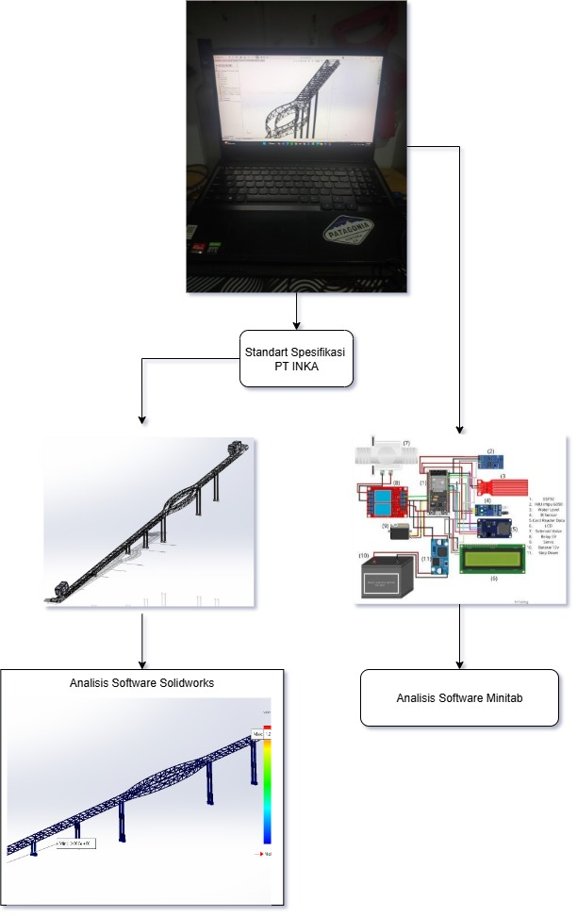
Gambar 2. Proses Pengambilan Data
- HASIL DAN PEMBAHASAN
Penelitian ini bertujuan untuk menganalisis desain dan uji simulasi Kontruksi rell kereta funicular terhadap aspek kriteria aman, dimensi, dan material kontruksi rell kereta, aspek kriteria aman wire rope serta pengaruh beban dan percepatan volume air. Hasil penelitian ini diuji menggunakan dengan 2 software yaitu solidwork dan minitab.

Simulasi Struktur Rangka Rel
Simulasi struktur rangka rel dilakukan analisis tegangan dengan pembebanan keseluruhan meliputi beban kereta, penumpang maksimal, serta beban rel kereta dengan total beban 126.905 N

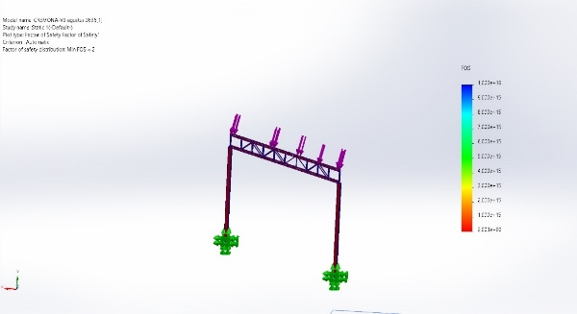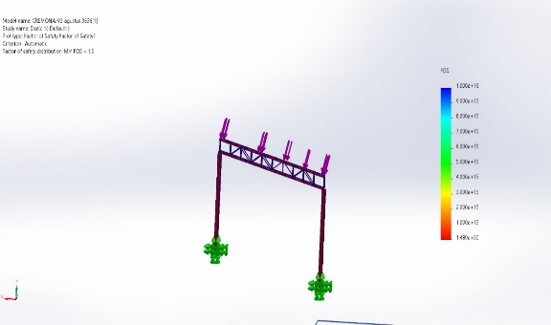
Gambar 3a. Simulasi Rangka Linier Material AISI 4130 | Gambar 3b. Simulasi Rangka Linier Material Alloy Steel

Setelah didapatkan nilai dari hasil simulasi dari gambar 3a dan 3b kemudian dimasukkan ke dalam tabel 1 dibawah ini.
Tabel 1. Hasil Simulasi Kriteria Aman Rangka Linier Struktur Rel Kereta
Material AISI 4130 | Material Alloy Steel
σ Von Misses = 308,9 Mpa  SF = 1,5  $σ izin bahan=\frac{σ ultimate}{safety factor}$  $$σ izin bahan=\frac{560}{1,5}=373,33 Mpa$$  Kriteria Aman = $σ izin bahan$ > $σ von misses$  Kriteria Aman = 373,33 Mpa > 308,9 Mpa | σ Von Misses = 309,8 Mpa  SF = 2  $σ izin bahan=\frac{σ ultimate}{safety factor}$  $$σ izin bahan=\frac{620}{2}=361,91 Mpa$$  Kriteria Aman = $σ izin bahan$ > $σ von misses$  Kriteria Aman = 361,91 Mpa > 309,8 Mpa
Hasil simulasi menunjukkan bahwa dari bahan material AISI 4130 dan Alloy Steel diketahui sama – sama memenuhi kriteria aman dengan tegangan izin bahan lebih dari tegangan von misses. Tetapi pada projek desain ini jika ingin diimplementasikan dilapangan lebih baik menggunakan material alloy steel didukung dengan nilai safety faktor karena nilainya lebih dari sama dengan 2.
Diketahui bahwa pada struktur linier rangka kontruksi rel pada material Alloy Steel memenuhi kriteria aman sedangkan safety faktor 2 dikategorikan umum digunakan untuk beban dinamis atau dikatakan aman.
Setelah didapatkan hasil kriteria aman untuk satu jalur rel kereta. Kemudian dilakukan simulasi untuk mengetahui untuk 2 jalur rel kereta. Simulasi struktur rangka rel dilakukan analisis tegangan dengan pembebanan keseluruhan meliputi dua kali beban kereta, penumpang maksimal, serta beban jalur rel kereta dengan total beban 157.000 N

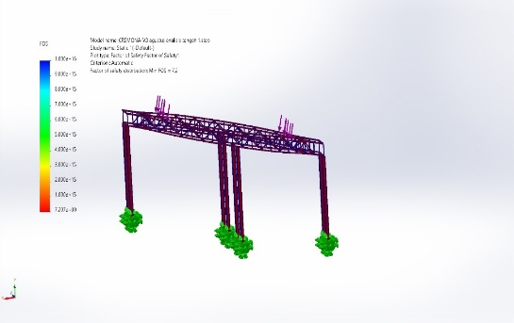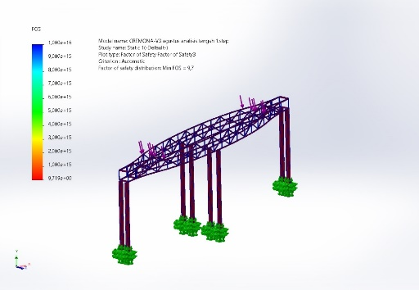
Gambar 4a. Simulasi Rangka Double Material AISI 4130 | Gambar 4b. Simulasi Rangka Double Material Alloy Steel
Setelah didapatkan nilai dari hasil simulasi dari gambar 4a dan 4b kemudian dimasukkan ke dalam tabel 2 dibawah ini.

Tabel 2. Hasil Simulasi Kriteria Aman Rangka Linier Struktur Rel Kereta
Rangka Double Material AISI 4130 | Rangka Double Material Alloy Steel
σ Von Misses = 63,83 Mpa  SF = 2  $σ izin bahan=\frac{σ ultimate}{safety factor}$  $$σ izin bahan=\frac{560}{7,2}=77,78 Mpa$$  Kriteria Aman = $σ izin bahan$ > $σ von misses$  Kriteria Aman = 77,78 Mpa > 63,83 Mpa | σ Von Misses = 63,84 Mpa  SF = 9,7  $σ izin bahan=\frac{σ ultimate}{safety factor}$  $$σ izin bahan=\frac{620}{9,7}=74,62 Mpa$$  Kriteria Aman = $σ izin bahan$ > $σ von misses$  Kriteria Aman = 74,62 Mpa > 63,84 Mpa

Hasil simulasi menunjukkan bahwa dari bahan material AISI 4130 dan Alloy Steel diketahui sama – sama memenuhi kriteria aman dengan tegangan izin bahan lebih dari tegangan von misses. Tetapi pada projek desain ini jika ingin diimplementasikan dilapangan lebih baik menggunakan material alloy steel didukung dengan nilai safety faktor yang lebih besar dibandingkan maaterial AISI 4130.

Pengaruh sistem pengaturan beban volume air terhadap percepatan kereta funicular
Setelah dilakukan pengambilan data, maka data yang telah diperoleh akan dilakukan proses pengolahan data menggunakan software statistik dengan hasil yang dapat dilihat pada tabel 1. hasil percepatan berikut.
Tabel 3. Data Percepatan Kereta
No. | Berat Penumpang | Valve | Percepatan (m/s²)
 | 150,000 | 0,25000 | 0,664
 | 100,000 | 1,00000 | 0,327
 | 150,000 | 1,00000 | 0,629
 | 89,645 | 0,62500 | 0,060
 | 160,355 | 0,62500 | 0,695
 | 125,000 | 0,09467 | 0,290
 | 125,000 | 1,15533 | 0,280
 | 125,000 | 0,62500 | 0,084
 | 125,000 | 0,62500 | 0,085
 | 125,000 | 0,62500 | 0,061
 | 125,000 | 0,62500 | 0,058
 | 125,000 | 0,62500 | 0,040
 | 150,000 | 0,25000 | 0,664

Setelah mendapatkan data percepatan kereta, langkah selanjutnya yaitu uji normalitas data untuk mengetahui validitas dan persebaran berdistribusi normal data tersebut.

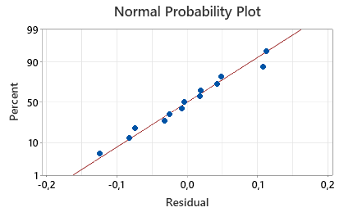
Gambar 5. Normal Probability Plot
Sebagian besar titik berada cukup dekat dengan garis lurus, yang mengindikasikan bahwa distribusi residual mengikuti pola distribusi normal. Meskipun terdapat beberapa deviasi kecil di bagian ujung (baik kiri maupun kanan), pola keseluruhan tetap menunjukkan kecenderungan linier. Hal ini menyiratkan bahwa asumsi normalitas residual dapat diterima, dan model regresi atau analisis yang digunakan cukup memenuhi syarat untuk dilakukan pengujian statistik lebih lanjut. Dengan kata lain, grafik ini mendukung validitas model dari sisi distribusi error, karena tidak terdapat penyimpangan besar dari garis normal.

Tabel 4. Analysis Of Variance
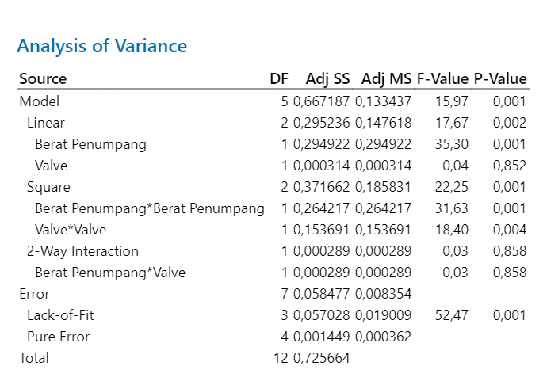

Hasil analisis varians menunjukkan bahwa model penelitian ini secara keseluruhan signifikan dengan nilai P-value sebesar 0,001, menandakan bahwa model ini cukup efektif dalam menjelaskan hubungan antar variabel. Secara spesifik, berat penumpang memiliki dampak yang sangat signifikan terhadap kecepatan (P-value 0,001), sementara bukaan katup (P-value 0,852) tidak menunjukkan pengaruh yang signifikan. Demikian pula, interaksi antara berat penumpang dan bukaan katup, serta pengaruh kuadrat dari masing-masing variabel, juga tidak signifikan terhadap percepatan, karena semua P-value-nya lebih besar dari 0,05.
Tabel 5. Model Sumary
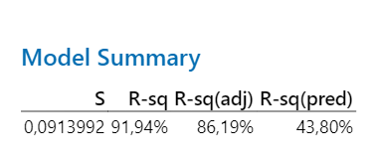
Model Summary menunjukkan bahwa nilai R-square merupakan koefisien yang dinyatakan dalam bentuk persentase. R-square digunakan untuk mengukur sejauh mana variabel bebas mempengaruhi variabel terikat. Berdasarkan tabel diatas, nilai R-Square tercatat sebesar 91,94% yang berarti variabel bebas memberikan pengaruh sebesar 91,94% terhadap variabel terikat.

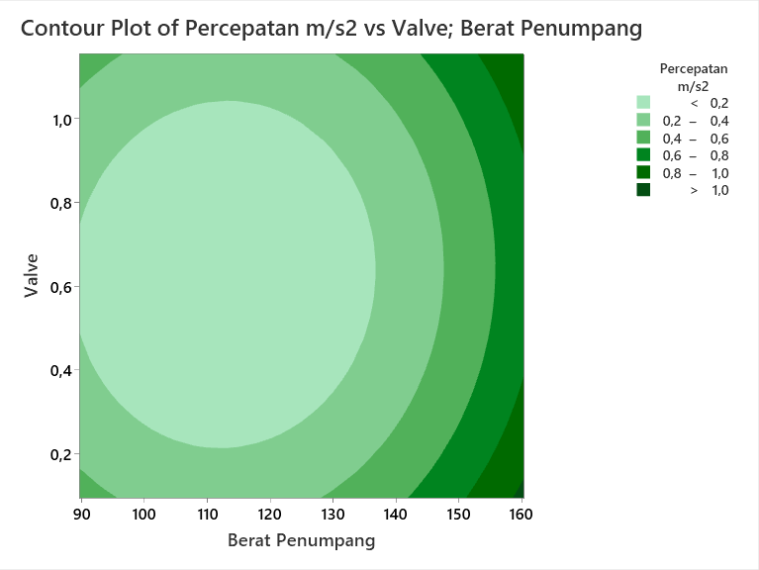
Gambar 6. Contour Plot
Contour Plot yang menggambarkan hubungan antara berat penumpang, nilai bukaan open valve, dan percepatan kereta dalam satuan meter per detik (m/s²). Berdasarkan pola kontur yang ditampilkan, kombinasi berat penumpang 110–120 N dan bukaan valve 0,6–0,8 menghasilkan percepatan terendah (<0,2 m/s²), yang menjadi kondisi optimal untuk menjaga kecepatan kereta funicular tetap stabil di sekitar 2 km/jam. Sebaliknya, pada beban penumpang >140 N dengan bukaan valve <0,4 maupun beban <100 N dengan bukaan valve >1,0, percepatan meningkat, menandakan efektivitas pengereman menurun akibat ketidakseimbangan sistem.

Simulasi Tali Baja (Wire Rope)

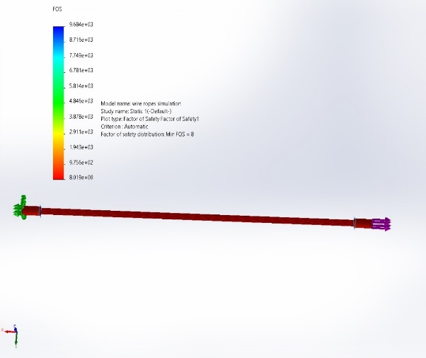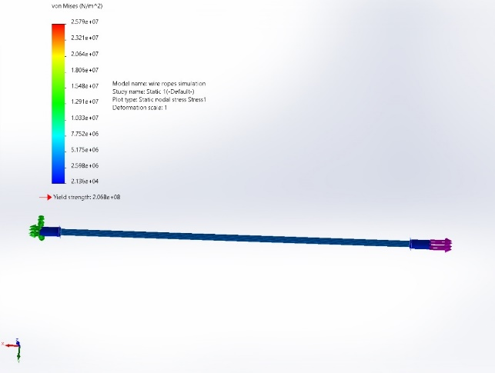
Gambar 7. Simulasi Tali Baja
Hasil simulasi menunjukkan bahwa tegangan von Mises maksimum yang terjadi pada wire rope adalah sebesar 25,79 MPa, nilai ini masih berada jauh di bawah batas leleh material yang digunakan, yaitu 206,8 MPa. Perhitungan menunjukkan bahwa nilai faktor keamanan (safety factor) mencapai sekitar 8,02, yang berarti struktur memiliki toleransi beban yang sangat tinggi sebelum mencapai titik leleh. Apabila digunakan material baja tarik tinggi seperti AISI 1084 yang memiliki nilai yield strength lebih besar, maka tingkat keamanan sistem akan meningkat secara signifikan. Dengan demikian, desain wire rope dapat dikatakan sangat layak dan aman dalam menahan beban kerja yang disimulasikan. Secara keseluruhan, visualisasi ini memperkuat kesimpulan bahwa sistem pembuangan air melalui valve pada kereta funicular perlu dikendalikan secara adaptif sesuai dengan kondisi berat penumpang. Tujuannya adalah untuk meminimalkan percepatan agar sistem dapat menjaga kecepatan kereta secara stabil.

- KESIMPULAN DAN SARAN
Kesimpulan penelitian ini adalah bahwa hasil analisis tegangan dan faktor keamanan menunjukkan bahwa struktur rangka rel kereta tegangan maksimum yang terjadi berada jauh di bawah nilai tegangan luluh material Alloy Steel dan AISI 4130, dengan safety factor pada rangka pembebanan linier dan double pada alloy steel sebesar masing-masing sebesar 2 dan 9,7. Pada AISI 4130 sebesar 1,5 dan 7,2 sehingga material yang paling baik menggunakan material Alloy Steel. Ini menandakan bahwa desain telah memenuhi kriteria kekuatan struktur dan layak untuk digunakan dalam operasional rel kereta kabel. Pada Variabel berat penumpang memiliki pengaruh yang sangat signifikan terhadap kecepatan, ditunjukkan oleh nilai P-value yang sangat kecil yaitu 0,001. Sebaliknya, variabel bukaan katup (valve) tidak memberikan pengaruh yang signifikan secara statistik, karena memiliki P-value sebesar 0,852. Selain itu, interaksi antara berat penumpang dan bukaan katup, serta pengaruh kuadrat dari masing-masing variabel, juga tidak menunjukkan pengaruh yang signifikan terhadap percepatan, karena memiliki P-value di atas 0,05. Untuk tali baja (wire rope) yang digunakan juga dinyatakan aman, dengan tegangan maksimum yang jauh di bawah yield strength material dan nilai safety factor sebesar 8,02, menandakan bahwa sistem mampu menahan beban dengan sangat baik. material baja tarik tinggi seperti AISI 1084 yang memiliki nilai yield strength lebih besar, maka tingkat keamanan sistem akan meningkat secara signifikan. Dengan demikian, desain wire rope dapat dikatakan sangat layak dan aman dalam menahan beban kerja yang disimulasikan.

DAFTAR PUSTAKA
Agung Pranoto, H. a. (2020). ANALISIS PENGARUH CLEANING TUBING KONDENSOR TERHADAP RFORMA MESIN REFRIGERASI MESIN WATER COOLED CHILLER KAPASITAS 650TR.
Aliansyah, H. (2019). PERAN SEKTOR PARIWISATA PADA PERTUMBUHAN EKONOMI. Journal UNPAR.
Amarta, R. (2018). Pellet Kayu Energi Hijau Masa Depan. Samarinda: Press Samarinda.
Badan Standarisasi Nasional. (2000). Briket Arang Kayu. Samarinda: Balai Penilitian Dan Pengembangan Industri.
Harley, A. (2024, September 1). Illumin Magazine. Retrieved from USC Viterbi: https://illumin.usc.edu/the-fun-of-funiculars/
Irsan, F. (2020). RANCANG BANGUN KERETA GANTUNG PENGANGKUT PRODUK. Journal of Electrical and System Control Engineering.
Jantri, P. A. (2021). ANALISA PENURUNAN KINERJA KONDENSOR PADA TURBIN PLTU UNIT 4 DI PT. PLN (Persero) UNIT PEMBANGKITAN (UPK) BELAWAN.
Kemas Ridhuan, I. G. (2014). Pengaruh media pendingin air pada kondensor terhadap kemampuan kerja mesin pendingin.
Kusuma, A. C. (2023). Pendampingan Pengelolaan Pemandian Sumberingin Melalui Desain Spot Swafoto. Jurnal Masyarakat Madani Indonesia.
Kusumah, G. (2023, September 5). Magister Pariwisata Universitas Pendidikan Indonesia. Retrieved from https://mpar.upi.edu/membangun-daerah-melalui-pariwisata-tantangan-dan-peluang/.
Minestry of Energy and Mineral Resources Replubic of Indonesia. (2021). Handbook of Energy & Economic Statistics of Indonesia. Jakarta: Head of Center for Data and Information.
Negara, E. S. (2018). Simulasi Pengereman Emergency Pada Kereta Api Melewati Sinyal Berindikasi Berhenti Berbasis Mikrokontroler Arduino Uno. Bina Darma e-Journal.
Reynaldi A, K. E. (2019). Analisa Efisiensi Kerja Chiller Pada Mesin Ekstruder Di PT. Arteria Daya Mulia Cirebon.
Reza. (2020). IDENTIFIKASI GANGGUAN PROSES KONDENSASI PADA REFRIGERATOR DI MV. ASIKE GLOBAL.
Santoso. (2019). AUTONOMOUS RAILWAYS MONITORING ROBOT BERBASIS RASPBERRY PI SEBAGAI PROTOTIPE ROBOT ALAT BANTU PETUGAS INSPEKSI REL KERETA API. Lumbung Pustaka UNY.
Septiani, M. S. (2018). Efektivitas Asam Nitrat (Hno3) Sebagai Pelarut Alternatif Pada Proses Acid Wash Terhadap Plate Electrolyzer di PT Kaltim Nitrate Indonesia.
Setiawan, M. G. (2019). RANCANG BANGUN KERETA GANTUNG PENGANGKUT PRODUK. Digilib Unila.
Wahyudi, B., Nugroho, P. W., Faizin, A., Wicaksono, H., Sharif, S., Suhaimi, M. A., & Nor, N. S. M. (2025). The Dynamic System of Funicular Train on Constant Railway Gradient with Controlled Water Discharge for Adaptive Braking System. Mathematical Modelling of Engineering Problems, 12(1), 64–72. https://doi.org/10.18280/mmep.120108

Zayadi, A. (2016). Analisis Kekuatan Tali Baja Pada Lift Schindler Kapasitas 1600 Kg. Jurnal Teknologi Kedirgantaraan.

